第1回福島POCT研究会のご案内
テーマ：「POCTの現況と展望」

開 催 日 時 ： 平 成 23 年 11 月 12 日 (土) 13:00 ～ 16:40
会 場 ： 福 島 県 看 護 協 会 み ら い ホ ー ル B ( 下図参照 )
郡 山 市 本 町 一 丁 目 20 番 24 号
TEL (024) 934 - 0512
FAX (024) 991 - 5560
定 員 ： 6 0 名 ( 事 前 予 約 が 必 要 で す )
参 加 費 ： 5 0 0 円

共 催 ： 福 島 P O C T 研 究 会
(社) 福 島 県 臨 床 衛 生 検 査 技 師 会
＊当会は日臨技生涯教育研修 専門教科20点の対象となります。

後 援 ： アリーア メディカル 株 式 会 社 ／ Meiji seika フ ァ ルマ 株 式 会 社
栄 研 化 学 株 式 会 社
シ ー メ ン ス ヘ ル ス ケ ア ・ ダ イ ア グ ノ シ テ ィ ク ス 株 式 会 社
ニ ッ ト ー ボ ー メ デ ィ カ ル 株 式 会社
ラ ジ オ メ ー タ ー 株 式 会 社
ロ シ ュ ・ ダ イ ア グ ノ ス テ ィ ク ス 株 式 会 社
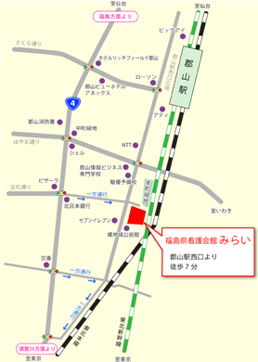

＊＊＊＊＊＊＊＊＊＊＊＊＊＊＊＊＊＊＊プログラム＊＊＊＊＊＊＊＊＊＊＊＊＊＊＊＊＊＊＊＊
開会の挨拶 (13:00 ～ 13:05)
福島県立医科大学 感染制御・臨床検査医学 金光 敬二
【 講 演 】 (13:05 ～ 13:30)
座長 太田綜合病院附属太田西ノ内病院 白 石 満
「POCTの歴史と今後」 福島県立医科大学 感染制御・臨床検査医学 今福 裕司

【実習レクチャー】
ナビゲーター 福島県立医科大学附属病院 大 花 昇
セッションⅠ
・概要説明 ① (13:30 ～ 14:00)
- インフルエンザ診断薬 ｢クリアライン®InfluenzaA/B/(H1N1)2009｣
C.DIFF QUIK CHEK コンプリート
アリーア メディカル株式会社
- Loopamp®結核菌群検出試薬キット
栄研化学株式会社
- 小型血液ガス分析装置 ABL 80 Basic
ラジオメーター株式会社
・実 習 ① (14:00 ～ 14:20、14:20 ～ 14:40、14:40 ～ 14:55)

････････････ 休憩 15 分 ････････････

セッションⅡ
・ 概要説明 ② (15:10 ～ 15:40)
- 尿定性自動分析装置 クリニテック ステータス
シーメンスヘルスケア・ダイアグノシティクス株式会社
- 小型臨床化学検査装置 BBx®
ニットーボーメディカル株式会社
- 胸痛マーカー・心筋マーカー定量迅速測定装置 cobas® h 232
ロシュ・ダイアグノスティクス株式会社
・実 習 ② (15:40 ～ 16:00、16:00 ～ 16:20、16:20 ～ 16:35)

閉会の挨拶 (16:35 ～)
＊＊＊＊＊＊＊＊＊＊＊＊＊＊＊＊＊＊＊＊＊＊＊＊＊＊＊＊＊＊＊＊＊＊＊＊＊＊＊＊＊＊＊
お申込み方法 ： 次ページの申込書を印刷、記入の上、学会事務局までFAXで送付してください。
お問い合わせ先 ： 福島POCT研究会事務局 〒960-1295 福島市光が丘1番地
福島県立医科大学 感染制御・臨床検査医学講座 今福裕司
TEL (024) 547 - 1349 FAX (024) 548 - 6016
第一回福島POCT研究会事務局
福島県立医科大学
感染制御・臨床検査医学講座 今福 行
FAX: 024-548-6016

このページをFAXにて、10月31日（月）までに
お送りください。

第1回福島POCT研究会（2011年11月12日（土）開催）参加申込書
ご施設名・貴社名
参加者  （代表者） | ご所属・役職
参加者  （代表者） | ご氏名
参加者  （代表者） | TEL |  | FAX
参加者  （代表者） | e-mail
参加者 | ご所属・役職
参加者 | ご氏名
参加者 | ご所属・役職
参加者 | ご氏名
備考欄
個人情報の取り扱いについて：
申し込み用紙にご記入いただきました個人情報は、資料送付のために利用し、他の目的のためには使用いたしません。
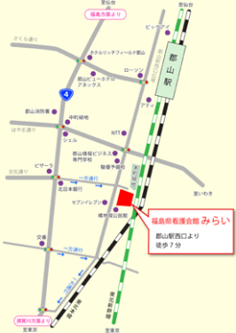
会場：福島県看護協会 みらいホールB
郡山市本町一丁目20番24号
TEL (024) 934-0512

